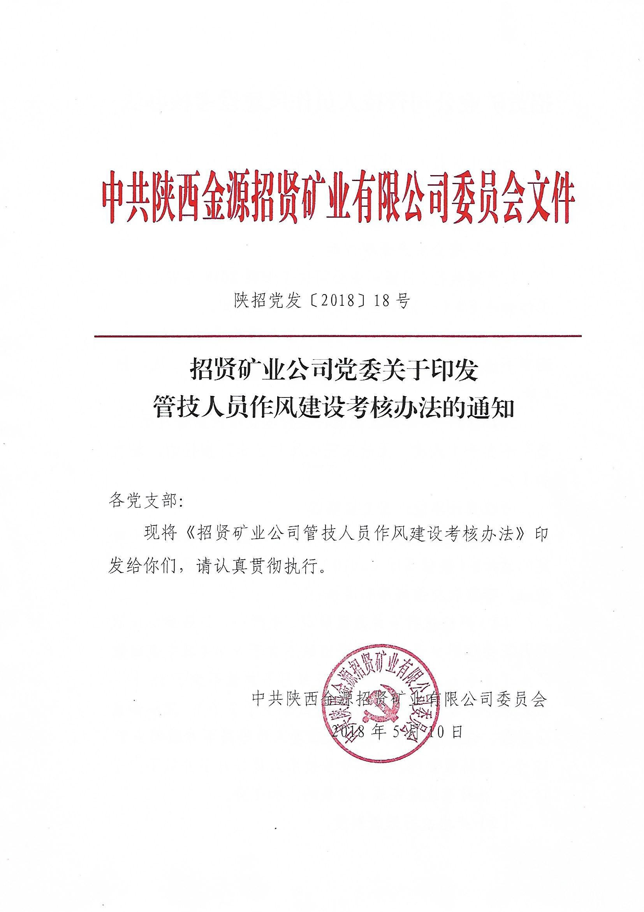

招贤矿业公司管技人员作风建设考核办法

为强化管技人员作风建设，切实提高工作执行力，制定本办法。
一、考核内容和标准
（一）安全生产管理方面
1.严格执行《招贤矿业公司关于加强2018年安全生产工作的决定》（陕招安全〔2018〕1号）规定。
（1）积极参加公司每周组织的全覆盖现场隐患排查。因事不能参加的，应履行请假手续。无故每缺席一次，扣1分。
（2）生产一、二线及职能科室科级管理人员每月反“三违”不少于1人次。无故未完成反“三违”指标的，每次扣1分。
考核责任单位：安全监察部。
2.严格执行《招贤矿业公司关于印发生产管理若干规定的通知》（陕招调度〔2018〕8号）规定，做好下井、跟值班、带班及交接班等制度执行。
（1）严格执行下井数量规定。生产一、二线单位正职每月下井数不少于16个，跟班数不少于6个（其中夜班数不少于2个），副科级管理人员每月下井数不少于18个，跟班数不少于12个（其中夜班数不少于2个）；职能部室（安监、调度、技术）正科级管理人员每月下井数不少于12个，副科级管理人员和专业技术人员每月下井数不少于15个。当月无故未完成下井数的，扣1分。
（2）严格执行跟班制度。
①生产及二线单位每月底排定下月管技人员跟班表并报调度指挥中心，三班均衡，确保有管技人员现场跟班，杜绝空班。违反相关规定的，扣单位负责人1分。
②跟班人员必须严格按照跟班表跟班，确需调整的，必须事前向调度指挥中心汇报，经公司总值班批准，并由具有同等资格人员替代。违反规定的，每次扣1分。
③跟班人员不足的单位，经公司分管领导同意，分管调度指挥中心副总经理批准，可安排其他人员跟班，并报调度指挥中心备案。违反相关规定的，扣单位负责人1分。
④跟班人员下井前严禁喝酒，进行走动式管理，必须与工人同下同上。违反相关规定的，扣单位负责人1分。
（3）严格执行井下交接班制度。跟班人员、班队长必须实行现场交接班 。违反相关规定的，扣单位负责人1分。
（4）严格执行电话汇报制度。跟班人员每班三汇报，交接班时必须在各自作业范围内使用同一部电话向调度指挥中心汇报,严禁在井底车场附近及远离施工现场交接汇报。距离远的头面经分管领导批准在生产正常且没有安全隐患的条件下，可在工作地点的附近电话向调度指挥中心汇报。违反相关规定的，扣单位负责人1分。
（5）严格执行下井时间规定。对一、二线、职能部室科级管理人员和专业技术人员每次下井时间达不到2.5小时的，一律不予考勤。
考核责任单位：调度指挥中心。
（二）党风廉政建设方面
1.严格遵守公司党风廉政建设规定。科级管理人员要严格执行集团公司“三条红线”、“十条禁令”、“十五条意见”。违反相关规定的，按照党风廉政相关规定进行处理，并一次性扣6分。
2.严格遵守公司廉洁从业规定。认真落实“一岗双责”，抓好单位内部、分管工作范围内廉洁自律工作。单位内部和分管工作范围内发生违反廉洁从业规定的，每次扣3分
考核责任单位：纪委。
（三）工作纪律方面
1.严格执行《招贤矿业公司管技人员请销假管理规定》（陕招政工〔2017〕149号）规定。
（1）正科级管理人员和主持工作的副科级管理人员，分别向公司分管领导（分管领导休班或出差时，由副总师负责审批）和总经理请假（总经理休班或出差时，由党委书记、董事长审批），同时向政治工作部报备。
（2）副科级管理人员（含享受副科级待遇和保留副科级人员）和专业技术人员，分别向单位负责人、公司分管领导请假（分管领导休班或出差时，由副总师负责审批），同时向政治工作部报备。
（3）科级管理人员和专业技术人员按照公司程序批假后，必须提前一天将请假条，书面向政治工作部报备。每月休假天数不得超过7天。
违反上述规定的，每次扣1分。
考核责任单位：政治工作部
2.严格执行班中劳动纪律。上班期间做到不迟到、不早退不脱岗、不串岗，禁止打牌、玩游戏、网上聊天、购物、睡觉等违反劳动纪律的行为。
违反上述规定的，每次扣1分。
考核责任单位：政治工作部（纪委）、经营管理部（劳资）
3.严格执行会议管理制度。认真参加各类会议。科级管理人员严格按照规定参加晨会、安全生产会、生产调度会、政工例会及其它会议，因事不能参加的，要履行请假程序，并安排相关人员参加。
违反上述规定的，每次扣1分。
考核责任单位：综合办公室、调度指挥中心、政治工作部等。
（四）执行力建设方面
1.严格管理制度落实。坚持“谁制定文件谁负责落实”的原则，科级管理人员要严格落实公司各类文件（包括会议纪要）、规章制度，做到闭合管理、令行禁止。
2.严格工作任务落实。公司重大决策部署、公司领导及职能部门安排的工作要不折不扣地完成，做到不推诿、不扯皮。
违反规定的，每次扣1分；因工作落实不力，造成后果的，视情况每次扣除2-4分。对工作任务落实不及时、工作推诿、扯皮的科级管理人员和专业技术人员，第一次给予扣作风考核分2分；第二次由政治工作部进行问责；第三次免去职务、进政治工作部作风学习班学习、待分配。
考核责任单位：政治工作部（纪委）。
（五）其他方面
科级管理人员和专业技术人员被问责一次，扣4分。
考核责任单位：政治工作部。
二、考核方式及结果运用
（一）各考核责任单位每月对照考核内容和标准，对管技人员进行考核并统计，于每月初将考核情况书面报政治工作部，考核情况要由单位负责人签字并加盖单位公章。
（二）政治工作部负责对各考核单位报送的考核情况进行统计、汇总，每月形成考核情况通报，连同管技人员作风考核积分表，分别在公司内网和公开栏进行公示。
（三）考核采取年度积分制考核的方式，违反相关规定的，对照考核标准扣除相应分值。
（四）年度内，科级管理人员和专业技术人员作风考核扣分累计达到10分的，由政治工作部对其进行约谈、进政治工作部作风学习班学习；考核扣分累计达到10分（含)以上、不满15分的，管理人员给予降职处理，专业技术人员给予低聘一级处理；考核扣分累计达到20分及以上的，管理人员给予撤职处理，专业技术人员给予解聘处理。

附件：陕西金源招贤矿业有限公司工作业务联系单

陕西金源招贤矿业有限公司工作业务联系单
签发领导： |  | 签发时间：
办理单位： |  | 负 责 人：
工作内容 |  |  | 要求时限 | 完成时间 | 处罚意见
1、
2、
3、
4、
完成情况
1、
2、
3、
4、

招贤矿业公司办公室 2018年5月10日印发

